LAS FLORES DE LETRAS plantilla

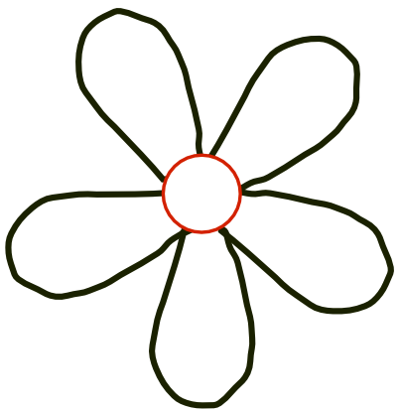

Tabla de palabras ejemplo

2 letras
3 letras
4 letras
5 letras

